Redy 펌웨어(D1-NRF-1.1.7)
테스트 보고서
실험일시: 2026.4.2
작성자: SW개발실 알고리즘 개발팀장
구범모 책임연구원
0. 요약
- Redy의 전측방 낙상 검출 민감도를 개선하기 위하여 L2 Norm Angle을 추가 적용한 D1-NRF-1.1.7 펌웨어에 대한 테스트를 진행함
- 알고리즘 기능 테스트를 위하여, 21가지 일상생활동작과 21가지 낙상동작에 대한
데이터를 획득하여 분석하였음 (실험대상자: 이승희 선임매니저)
- 일상동작 D19. 소파에 앉고, 기대고, 누웠다가 일어서기에서 누운 상태에서 허리를
앞뒤로 튕길 때 오검출이 되었음. 이는 기존 로직(D1-NRF-1.1.2)에서도 발생되는
문제였으며, tilt_fast 연산시 Pitch 각도 제한을 둬서 해결함
- 일상동작 D21. 빠르게 계단 오르내리기에서도 오검출이 발생되었으며, 자유낙하
감지 조건을 만족하였음. 해당 동작은 노인들이 수행하기 위험성이 있고, 어려운 점,
개인 편차가 존재하며, 성남 시니어 데이터셋에서는 문제가 없었던 점들을 토대로
사용사 설명서에 주의사항으로만 남겨놓으면 될 것으로 보임
- 낙상은 기존 로직(D1-NRF-1.1.2) 대비 비슷한 성능을 보였으며, 전방에 대하여 좀 더
높은 검출율을 보임. 검출이 안 되는 상황들은 낙상 도중 외부 충격으로 인하여
수직속도가 초기화되는 것이 중요한 원인이었음
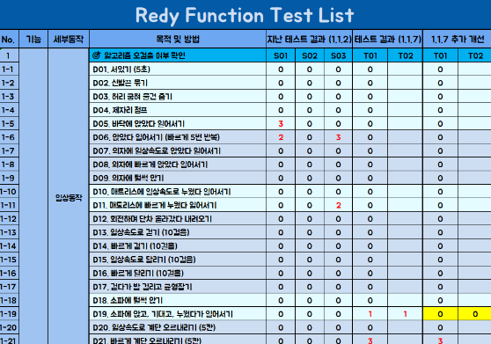 | 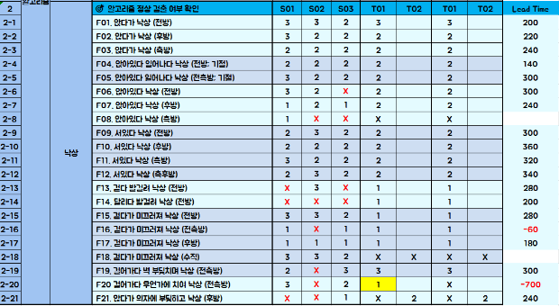
- 결론
  - 신규 Redy 펌웨어(D1-NRF-1.1.7)에 대하여 별도의 부작용 없이 전측방 관련 낙상 검출 민감도가 증가함을 확인함
  - 기존 로직에서 누워서 회전하는 동작에 대한 오검출을 발견하여 로직을 보완함
  - 낙상 도중 충격이 발생되는 상황에 대해서는 충격이 들어오는 상황과 정도에 따라 다르게 반응하며, 현재의 기술로는 해결하기 어려운 문제이며, 추후 개선 필요

KFall 및 시니어 데이터 평가 결과
- L2 norm angle 추가 적용
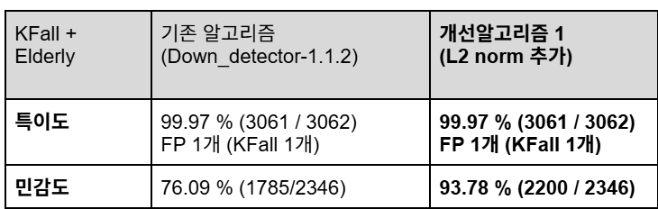
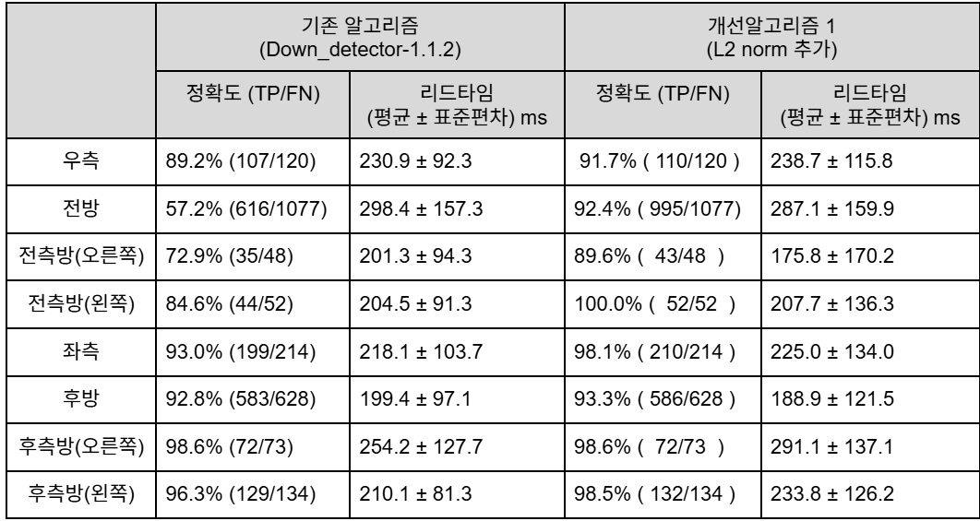
- Pitch 규제 추가 적용
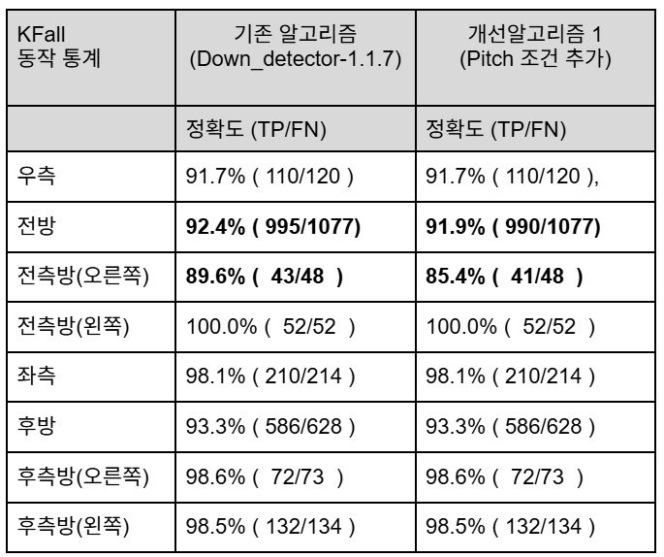
※ 특이도는 변함없음

시제품 기반 모의 낙상 테스트
- 평가결과
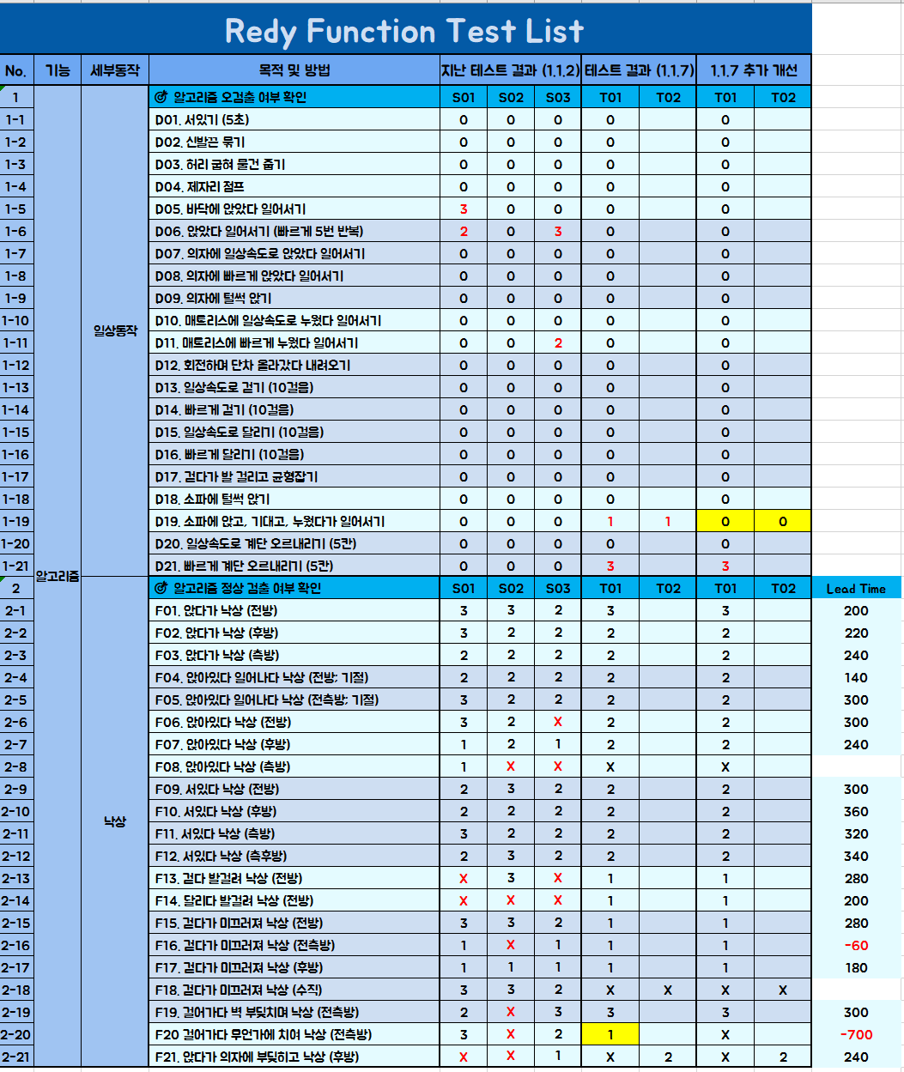

- 오검출 동작
[D19. 소파에 앉고, 기대고 누웠다가 일어서기]
> 기존 로직
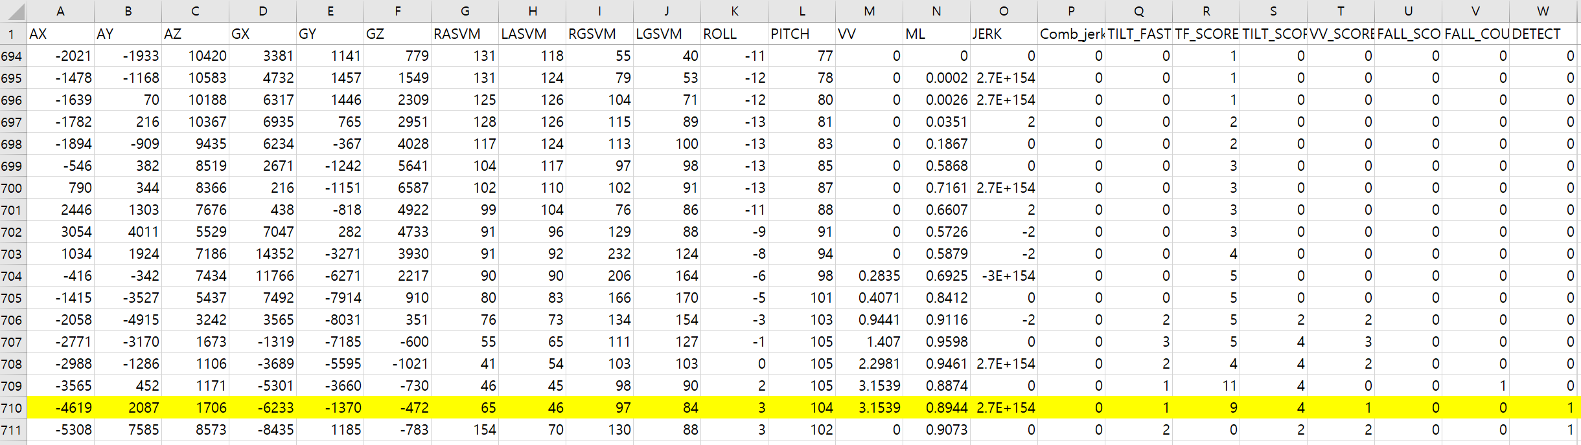
> 보완된 로직
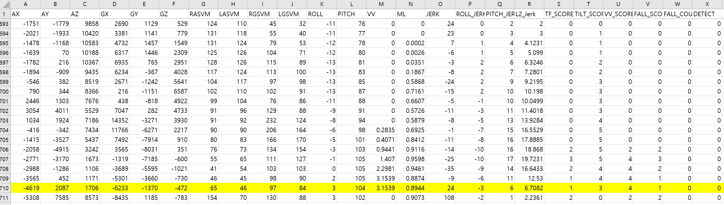
[D21. 빠르게 계단 오르내리기]
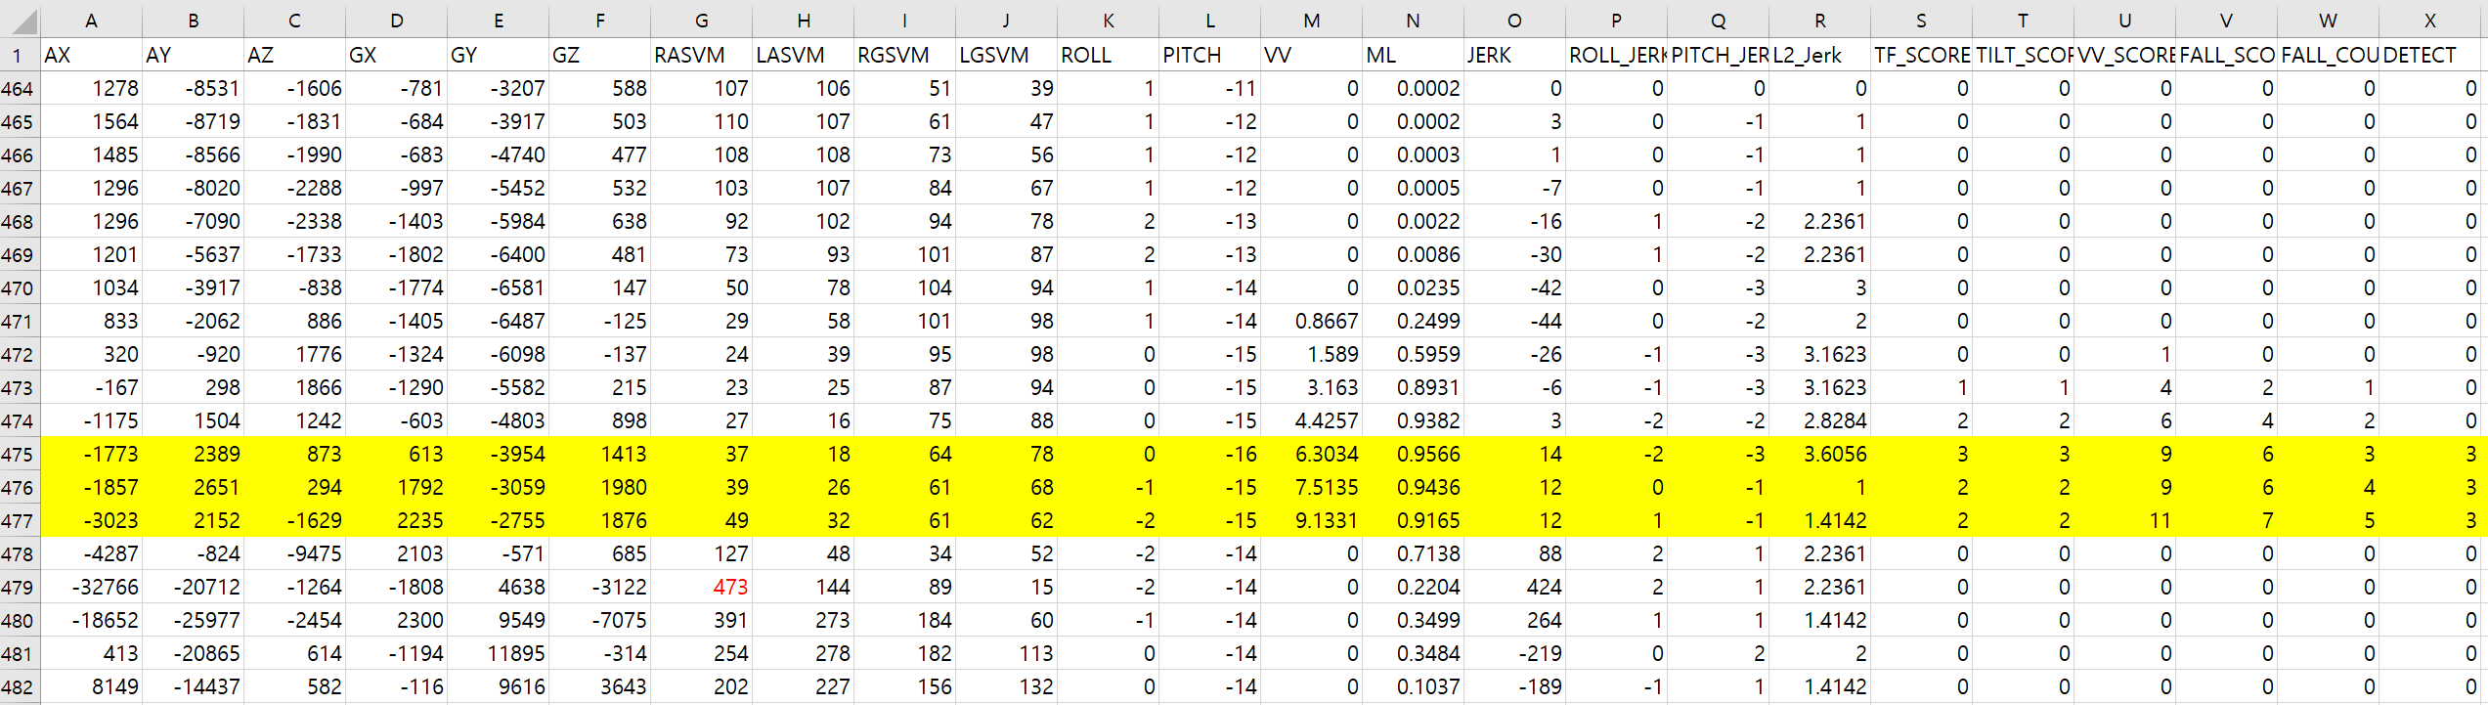

- 미검출 동작
[F08 앉아있다 낙상(측방)]
- 충격으로 수직속도가 초기화된 영향
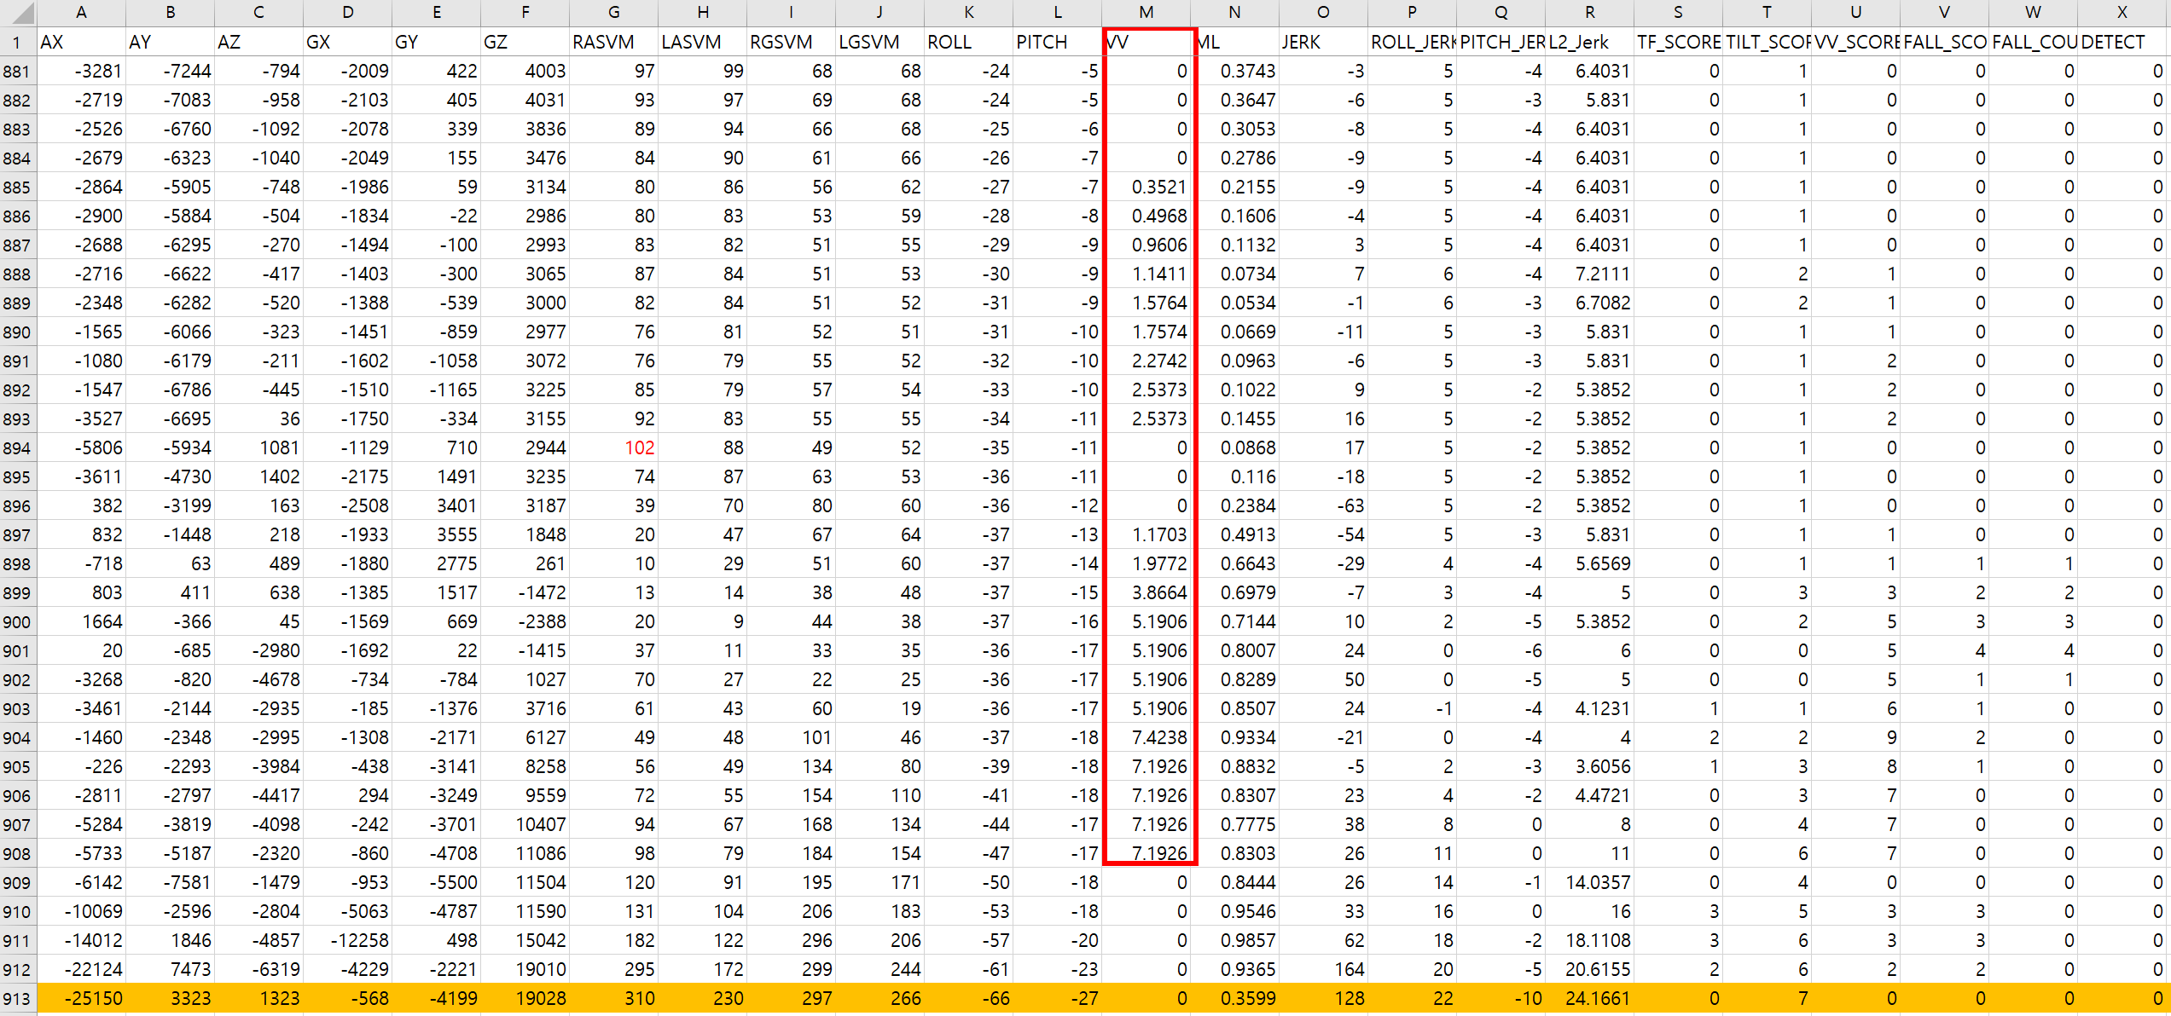
[F16. 걷다가 미끄러져 낙상(전측방)]
- Roll각도가 0을 끼고 변화하는 상황에서의 각도변화가 tilt_score에 잘 반영이 안 되는 점과 수직속도가 충격의 영향으로 초기화되는 점의 영향
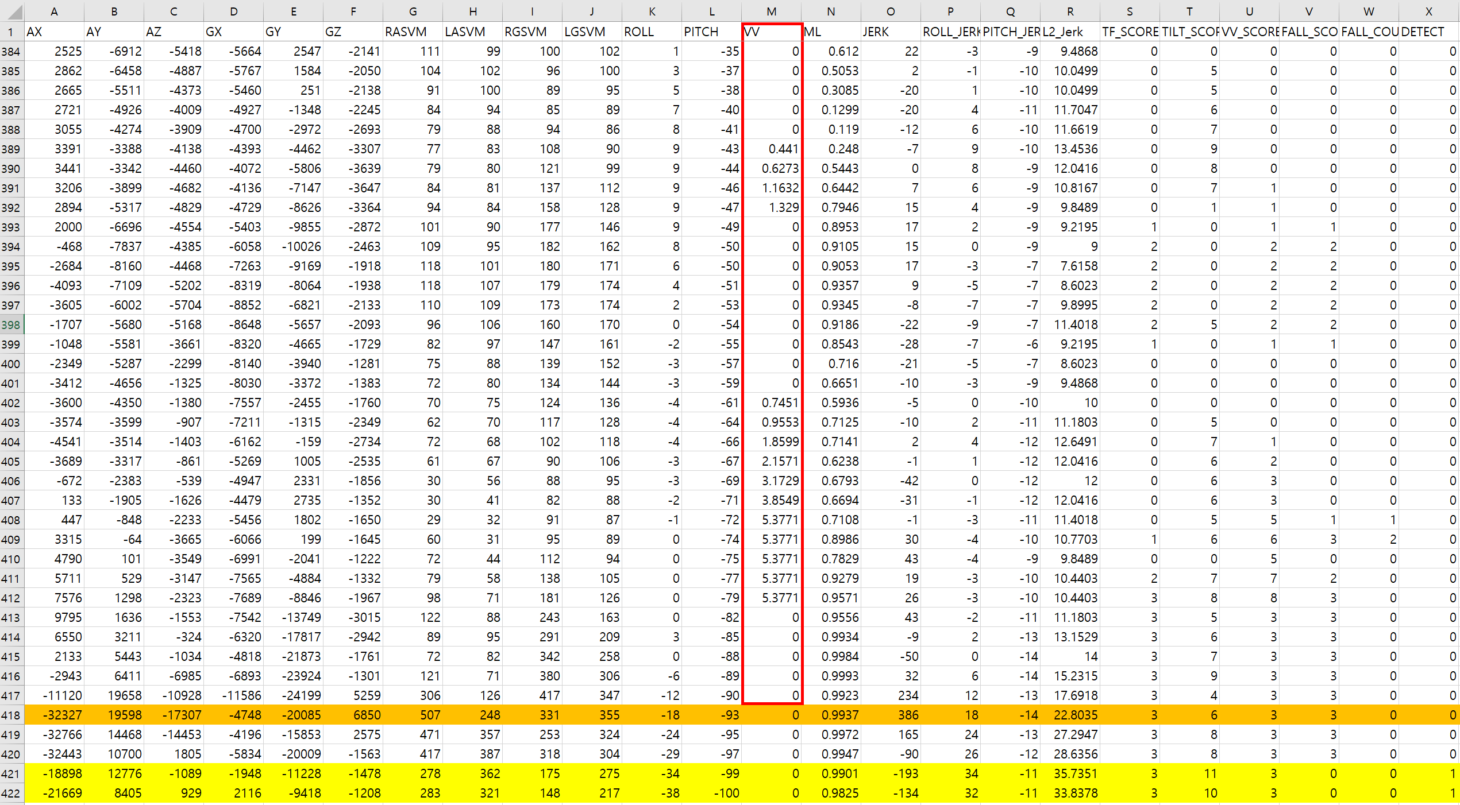

[F18. 걷다가 미끄러져 낙상(수직)]
- 충격의 영향으로 수직속도 및 자유낙하 감지 영향
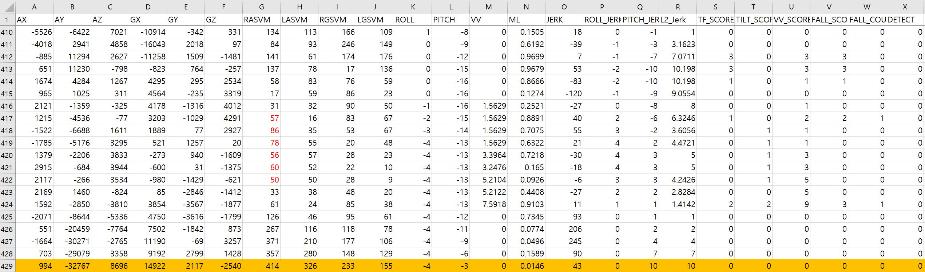
[F20. 걸어가다 무언가에 치여 낙상(전측방)]
- 충격의 영향으로 수직속도 초기화
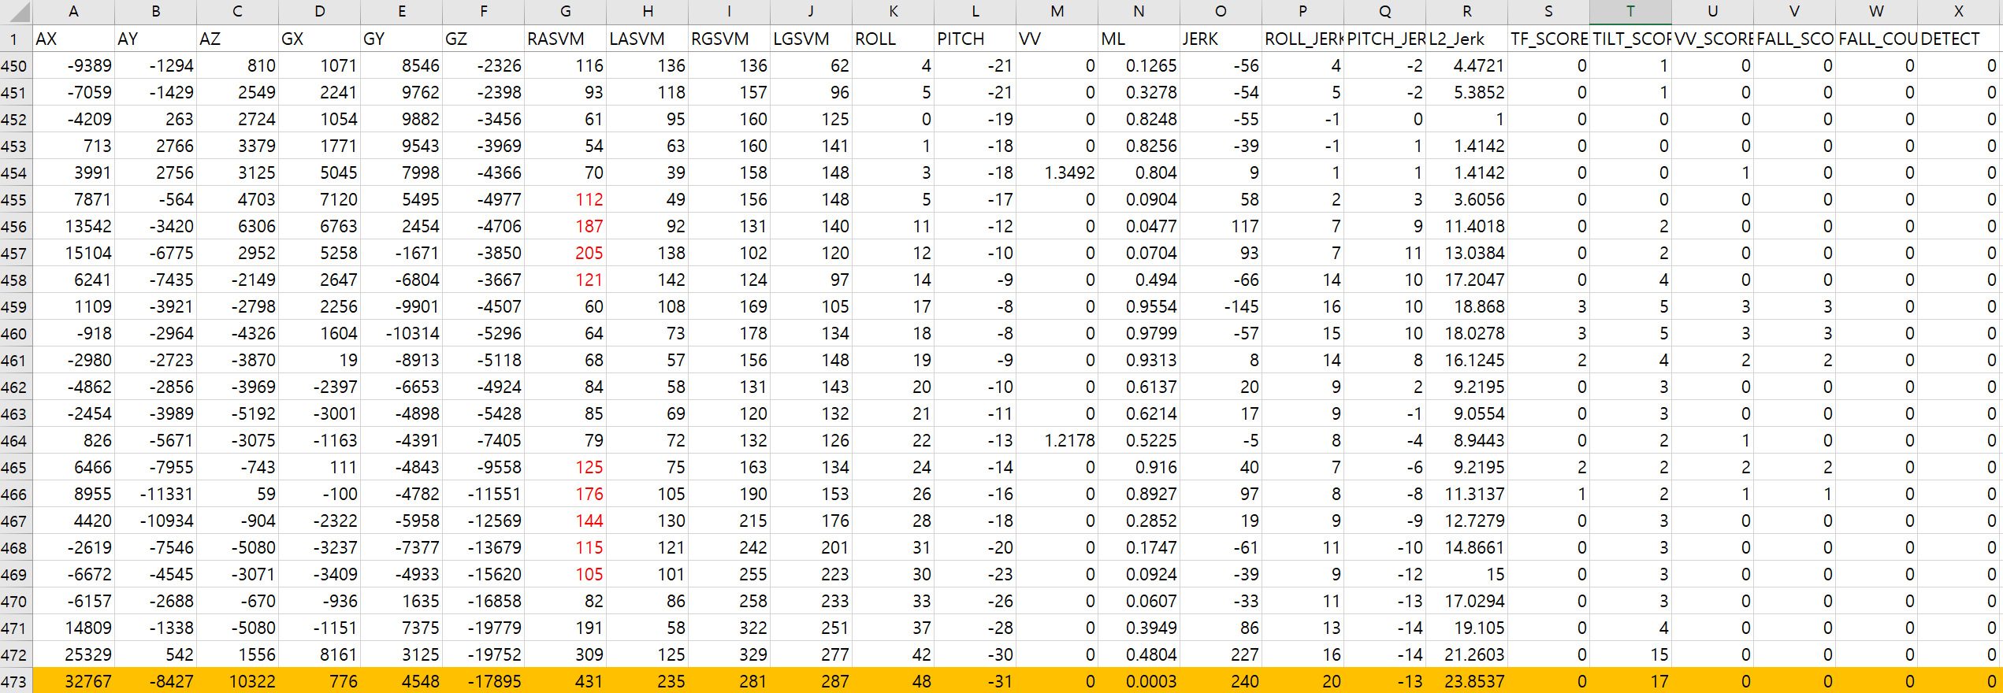

[F21. 앉다가 의자에 부딪히고 낙상(후방)]
- 충격으로 수직속도 연산 늦어진 상황
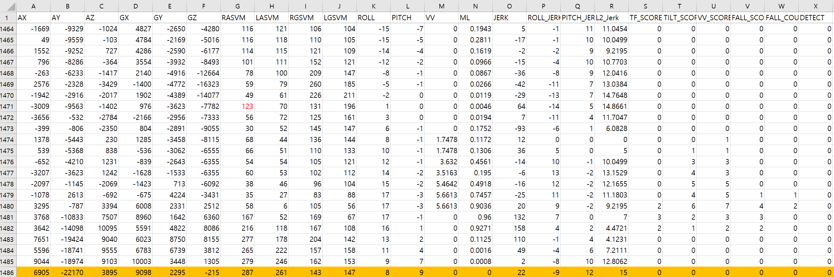
- 충격의 영향이 작아 수직속도 미초기화 / 수직속도 연산시작 타이밍도 다른 것 같음


